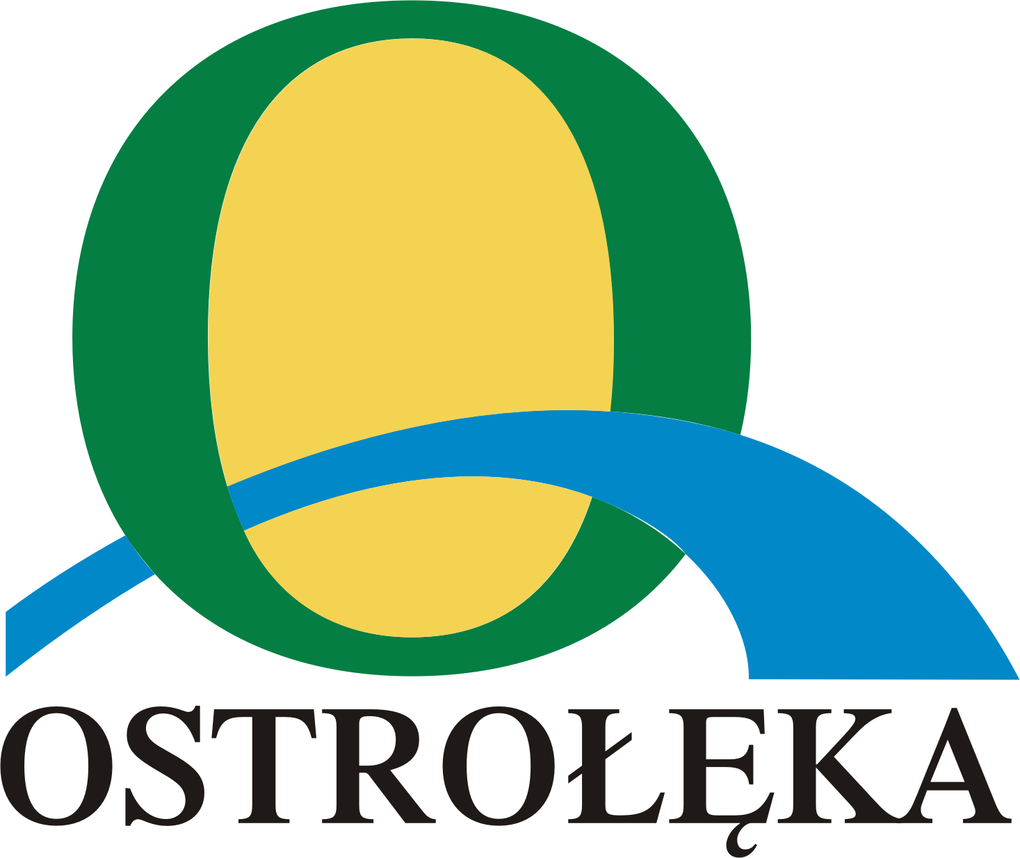
REGULAMIN KONKURSU

na opracowanie strony internetowej programu zapobiegania przestępczości oraz ochrony bezpieczeństwa i poprawy jakości życia mieszkańców na lata 2013 – 2020
pod nazwą:

„Bezpieczna Przyjazna Ostrołęka

Nasza Wspólna Sprawa"
- Organizator:
PREZYDENT MIASTA OSTROŁĘKI
- Jednostka realizująca:
Kancelaria Prezydenta Miasta
Dane kontaktowe:
07-410 Ostrołęka, ul.Pl. Bema 1
Tel. 29 7654327
mail: konkurs@um.ostroleka.pl

- Cel konkursu
Celem konkursu jest zaprojektowanie i wykonanie strony internetowej programu zapobiegania przestępczości oraz ochrony bezpieczeństwa i poprawy jakości życia mieszkańców na lata 2013 – 2020 pod nazwą: „Bezpieczna Przyjazna Ostrołęka Nasza Wspólna Sprawa" oraz wyłonienie najlepszego projektu.

- Organizacja konkursu
  - Organizator powołuje Komisję Konkursową i określa jej zadania i tryb działania.
  - Organizator dysponuje środkami finansowymi na nagrody i popularyzację konkursu.
  - Organizator zastrzega sobie możliwość modyfikacji zgłoszonych projektów.
  - Komisja opracowuje szczegółowe kryteria oceny projektów i wskazuje laureata.

- Informacje ogólne i założenia projektowe
1. Przedmiotem konkursu jest zaprojektowanie i wykonanie strony internetowej programu
zapobiegania przestępczości oraz ochrony bezpieczeństwa i poprawy jakości życia
mieszkańców na lata 2012 – 2020 pod nazwą: „Bezpieczna Przyjazna Ostrołęka Nasza
Wspólna Sprawa".
2. Projekt musi uwzględniać nazwę i logo programu „Bezpieczna Przyjazna Ostrołęka
Nasza Wspólna Sprawa” i spełniać założenia Programu, dostarczone przez Organizatora (program stanowi załącznik do Uchwały nr 520/LIV/2013 Rady Miasta Ostrołęki z dnia 28.XI.2013 dostępny na stronie www.ostroleka.pl /bip.
- Do Konkursu nie mogą być zgłaszane projekty wcześniej publikowane

- Portal internetowy powinien być zbudowany w oparciu o nowoczesny i aktualnie rozwijany system CMS, umożliwiający zarządzanie treścią i użytkownikami za pomocą funkcjonalnego panelu administracyjnego. Portal powinien umożliwiać m.in. zamieszczanie grafiki i filmów umieszczonych na zewnętrznych serwerach (np. You Tube). Portal powinien posiadać przejrzystą strukturę i wygląd, powinien uwzględniać możliwości i potrzeby osób niepełnosprawnych. Szata graficzna powinna uwzględniać logotyp i zakres tematyczny programu „Bezpieczna Przyjazna Ostrołęka Nasza Wspólna Sprawa”

VII. Warunki uczestnictwa
- Uczestnikami konkursu są uczniowie szkół z terenu Ostrołęki.
- Uczestnik może zgłosić do konkursu tylko jeden projekt.
- Uczestnicy konkursu wyrażają zgodę na bezpłatne publiczne eksponowanie projektu na stronie internetowej Miasta Ostrołęki i w innych mediach.
- Uczestnicy konkursu oświadczają, że przysługują im wszelkie prawa do wykonanych projektów, zaś wykorzystanie projektów stosownie do postanowień niniejszego regulaminu nie naruszy praw osób trzecich i ponoszą z tego tytułu odpowiedzialność.
- Strona musi być wykonana samodzielnie przez ucznia.
- Prace wyłonione w konkursie będą w przyszłości wykorzystywane przez organizatora konkursu.
- Wszelkie prawa autorskie po rozstrzygnięciu konkursu przechodzą na organizatora konkursu Miasto Ostrołęka.
- Stronę należy wykonać z zachowaniem praw autorskich.
- Laureat konkursu przenosi wszelkie prawa autorskie na wszystkich polach eksploatacji dotyczące zgłoszonych projektów na rzecz Organizatora.
- Rażące nieprzestrzeganie warunków konkursu wynikających z niniejszego regulaminu eliminuje nadesłane projekty z dalszej procedury kwalifikacyjnej.
- Uczestnicy konkursu wyrażają zgodę na przetwarzanie swoich danych osobowych dla celów związanych z organizacją konkursu.
- Czas trwania konkursu
1. Konkurs rozpoczyna się ogłoszeniem konkursu na stronie internetowej Miasta
Ostrołęki i podaniem informacji w mediach .
- Termin przyjmowania zgłoszeń mija w dniu 17 września 2014 roku
- Termin złożenia prac 15 października 2014 roku
- Ogłoszenie wyników konkursu nastąpi dnia 20 października 2014 roku

IX. Postanowienia ogólne:
1. Komisja Konkursowa sporządzi protokół z przeprowadzonego konkursu.
2. Laureat konkursu zostanie pisemnie powiadomiony o zwycięstwie.
3. Orzeczenia Komisji Konkursowej są ostateczne i nie przysługują od nich odwołania.
4. Organizator konkursu zastrzega sobie prawo nie przyznania żadnej nagrody w przypadku, gdy Komisja Konkursowa uzna, że żaden ze zgłoszonych projektów nie spełnia założeń konkursu.
5. Wyniki Konkursu zostaną opublikowane na stronie internetowej Miasta Ostrołęki oraz
w lokalnych mediach.
X. Zgłoszenia do konkursu i złożenie projektu
1. Zgłoszenia do konkursu należy przesyłać do dnia 16.09.2014 na adres: konkurs@um.ostroleka.pl z podaniem imienia i nazwiska oraz adresu, nr telefonu - do kontaktu, e-mail, profilu kształcenia, klasy i nazwy szkoły uczestnika.
2. Regulamin Konkursu dostępny na stronie internetowej www.ostroleka.pl
3. Link do wykonanej strony internetowej należy przesłać na adres : konkurs@um.ostroleka.pl do 15.10.2014r
4. Zwycięzca konkursu zobowiązany będzie do umieszczenia swojej pracy na serwerze UM (organizator przekaże niezbędne do tego celu informacje).
5. Organizator zastrzega sobie prawo do sprawdzenia umiejętności autora projektu w ramach wykonanej pracy.
6. Złożone projekty nie podlegają zwrotowi.
7. W sprawach nie uregulowanych w niniejszym Regulaminie zastosowanie mają przepisy
Kodeksu Cywilnego.

